Le petit monde de Tom Sawyer – Elfie (1982) 115 BPM
Bb Gm Eb F Bb Gm Eb F
Haut comme trois pom - mes, Tom Sawyer est un joyeux garçon
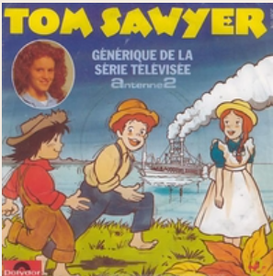
Bb Gm Eb F Bb Gm Eb / F Bb
Qui n'aime pas l'éco - le et préfère pêcher des poissons
Bb Gm Eb F Bb Gm Eb F
Il a fière allu - re, les pieds nus il marche dans la ville
Bb Gm Eb F Bb Gm Eb / F Bb
Rêvant d'aventu - re, sur les bords du Mississippi
Cm % % % Bb % Eb F
Ses copains, c'est Huckleberry, Joe et Jim et le mon - de
Cm % % % Eb % C7 F7
La maison, c'est Sid et Mary et Tante Polly qui gron - de
Bb Gm Eb F Bb Gm Eb F
C'est un cœur à pren - dre, Amy et Becky le savent bien
Bb Gm Eb F Bb Gm Eb F
Un dur au cœur ten – dre, Huckleberry et Becky Thatcher
Bb Gm Eb F Bb Gm Eb F Bb % % %
Tante Polly et Joe Harper, c'est le petit monde de Tom Sawyer
Bb Gm Eb F Bb Gm Eb F
Haut comme trois pom - mes, Tom Sawyer rêve de liberté
Bb Gm Eb F Bb Gm Eb / F Bb
Il ne craint person - ne, faut pas lui marcher sur les pieds
Bb Gm Eb F Bb Gm Eb F
Il n'est pas bien ri - che, dans ses poches des trésors en vrac
Bb Gm Eb F Bb Gm Eb / F Bb
Oui mais Tom s'en fi - che, il a plus d'un tour dans son sac
Cm % % % Bb % Eb F
Il est clown ou Robin des Bois Général ou pira - te
Cm % % % Eb % C7 F7
Avec lui, les rêves sont rois et partout la joie écla - te
Bb Gm Eb F Bb Gm Eb F
Haut comme trois pom - mes, il est plus malin que Joe l'Indien

Bb Gm Eb F Bb Gm Eb F
Un sacré p'tit hom - me, Huckleberry et Becky Thatcher
Bb Gm Eb F Bb Gm Eb F Bb % % %
Tante Polly et Joe Harper, c'est le petit monde de Tom Sawyer

